附件2：
2021 ISLE展览会概况
2021 ISLE（国际智慧显示及系统集成展、国际标识及智慧空间应用展）由广州交易会广告有限公司、中国对外贸易广州展览有限公司联合主办，将于5月10日-13日在深圳国际会展中心（宝安新馆）举行，规模超8万㎡。
ISLE是东半球至TOP屏幕显示/音视频集成系统/舞台视听/广告标识及设备的专业展会，共有超过2000家参展企业和来自世界超过200个国家和地区的数万名专业观众、百余个专业媒体参展参会。包括洲明、利亚德、奥拓、联建、雷曼、艾比森和LG等国内外知名企业及上市公司。
展会充分展示大屏幕显示、商业显示、电子政务、智慧城市、舞台视听、系统集成、新零售、智能标识、商业空间展示、店装、高校（工业、设计）产学研等专业领域最新技术和应用端创新成果，首推设立大型应用体验场景，打造“订单+展演+体验”全新模式，全力以崭新姿态引领全球行业新风向。

一、展会时间地点
展会时间：5月10-12日（周一-周三）9:30-18:00；
5月13日（周四）9:30-14:00
展会地点：深圳国际会展中心（宝安新馆）（深圳市宝安区福海街道展城路1号）

二、展区规划
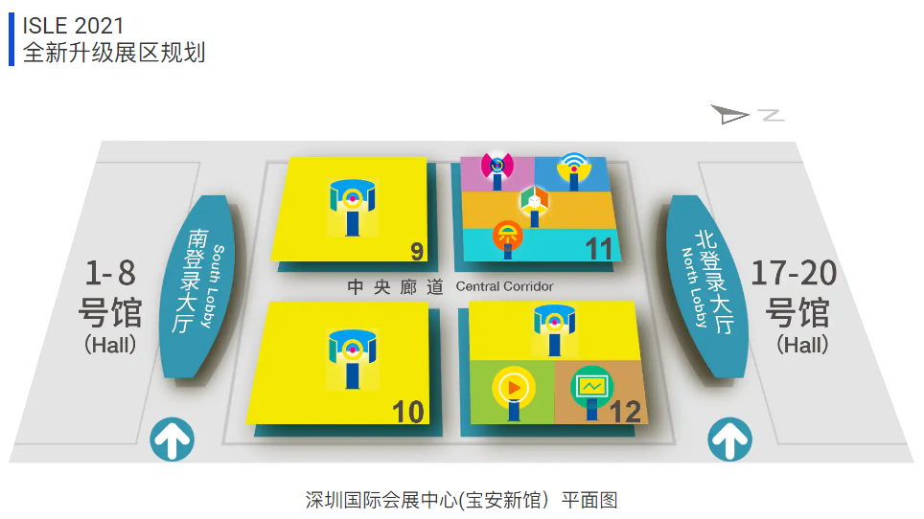

三、展品类别
大屏幕显示技术及配套展区  （9、10、12展馆） | 小间距屏、Micro LED、Mini LED、常规LED显示屏(室内、室外)、OLED、液晶显示、透明屏、异形屏、创意屏、LED封装/芯片/控制系统、COB、SMD、投影机、拼接墙、交互平板显示屏、3D显示终端、电影放映机、数字投影灯、可穿戴显示器、投影屏幕、LED备品/备件/耗材/配套、LED工程安装与维护修理等
国际5G智慧灯杆展  (11号馆) | 智慧照明、杆体、通信、屏幕显示、智慧安防、交通指挥、充电桩、物联网终端、供电配套、系统集成及软件、相关配套等
国际数字创意与创新应用展  (11号馆) | 数字设备、数字内容、展览展演、主题公园、文旅夜游、互动媒体应用、虚拟现实等。
LED照明展(11号馆) | LED照明、景观亮化、光源模组、电源、灯条等
广告标识及商业展示空间展  (11号馆) | 广告标识、户外招牌、灯箱、数码喷印设备、雕刻设备
音视频智慧集成展  (12号馆) | 舞台灯光及演艺设备：灯光音响设备、试听设备、舞台设备/安装/系统、麦克风、功放、智能灯光控制系统等；  系统集成：中控矩阵系统、数字会议系统、智能广播系统、智慧教育系统、智慧交通系统、安防监控系统、分布式综合管理平台、人脸识别、语音识别、人工智能、大数据、VR/AR/MR等
4K/8K展  (12号馆) | 4K/8K摄像机、监视器、切换台、视频处理芯片、视频处理器、视频制作系统，4K/8K电视、LED、移动智能终端等

